TỔ TỰ NHIÊN – TRƯỜNG THCS CỰ KHỐI THỰC HIỆN
“NGÀY SINH HOẠT CHUYÊN MÔN” THÁNG 1
Thực hiện nhiệm vụ năm học 2018-2019, sáng ngày 24/01/2019 Tổ Tự nhiên trường THCS Cự Khối đã thực hiện “Ngày sinh hoạt chuyên môn: với chủ đề “Xây dựng đề kiểm tra TNKQ chuẩn bị cho kì thi THPT” do đồng chí Nguyễn Ngọc Anh – Nguyễn Quỳnh Trang – giáo viên nhóm Hóa – Sinh thực hiện. Đến tham dự buổi sinh hoạt chuyên môn có cô giáo Đỗ Thị Thu Hương – Phó hiệu trưởng nhà trường cùng toàn thể các đồng chí giáo viên tổ Tự nhiên.
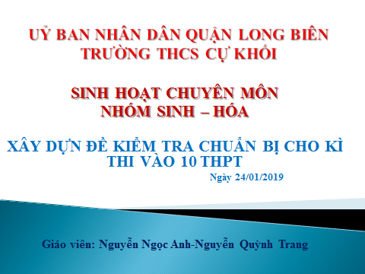

Nội dung sinh hoạt là “Xây dựng đề kiểm tra TNKQ chuẩn bị cho kì thi THPT”. Trong buổi sinh hoạt chuyên môn đồng chí Nguyễn Ngọc Anh đại diện nhóm sinh-hóa trao đổi các bước xây dựng ma trận đề kiểm tra gồm có 4 bước và kĩ thuật viết câu hỏi trắc nghiệm nhiều lựa chọn trong đó chỉ có 1 đáp án đúng và nhiều đáp án nhiễu. Đặc biệt, đồng chí Ngọc Anh chia sẻ và hướng dẫn cách dùng phần mềm trộn câu hỏi MCMIX vô cùng bổ ích.
Dưới đây là một số hình ảnh của buổi sinh hoạt:
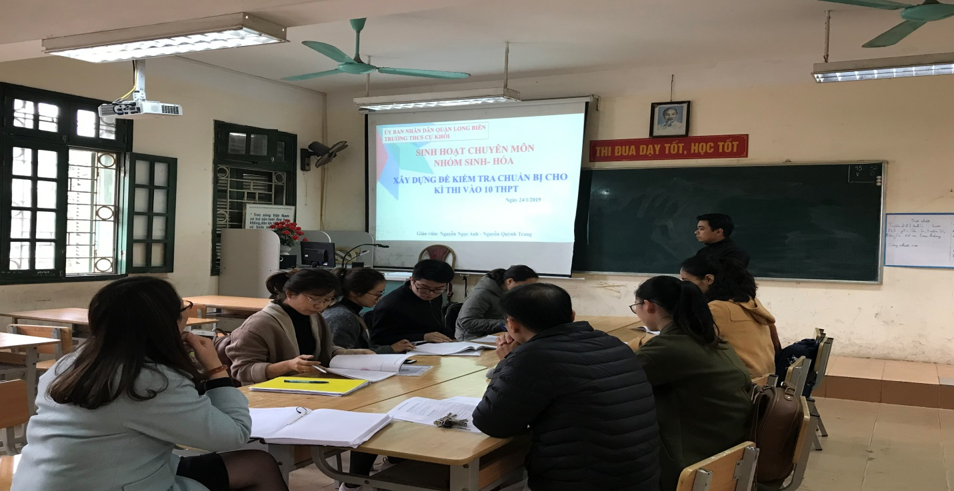

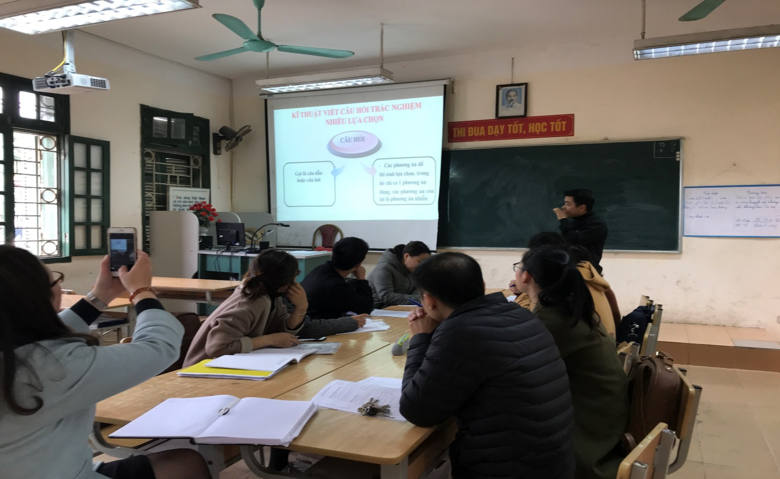
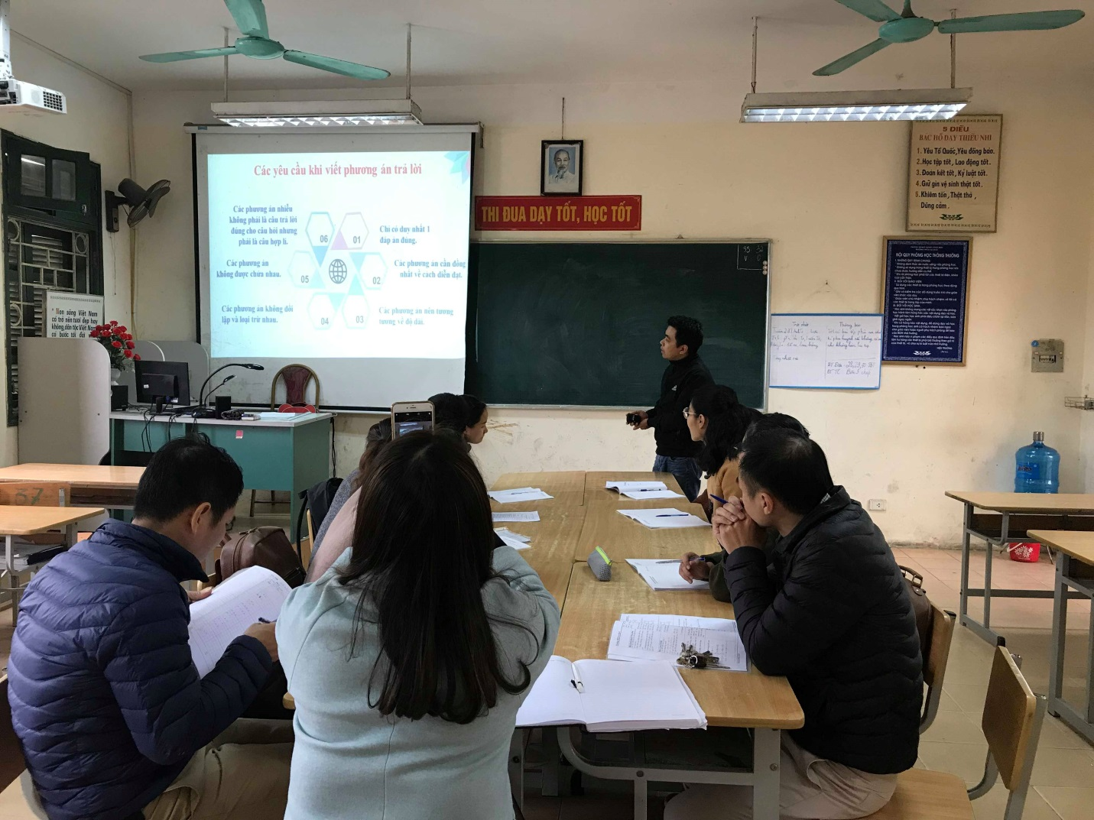
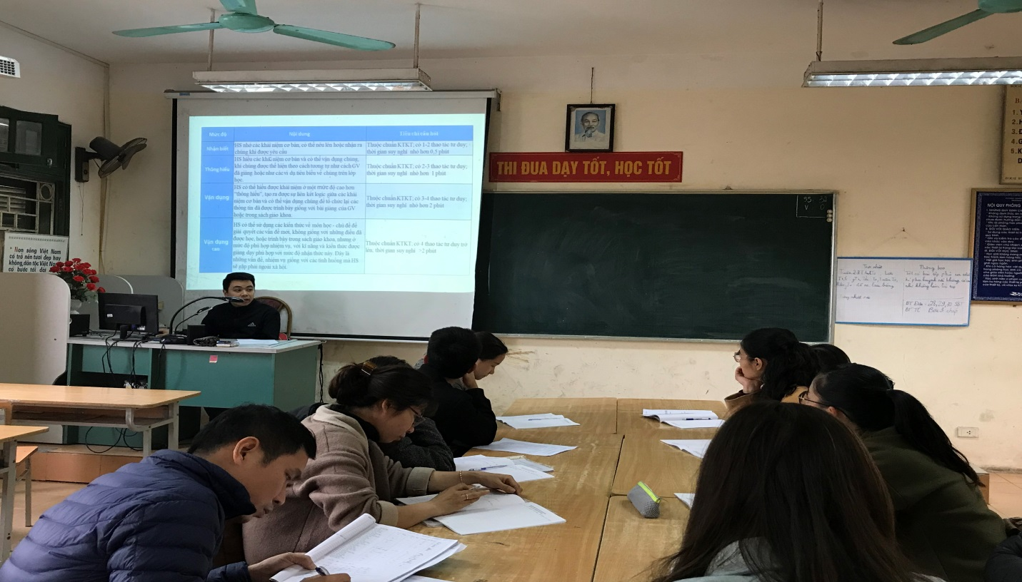
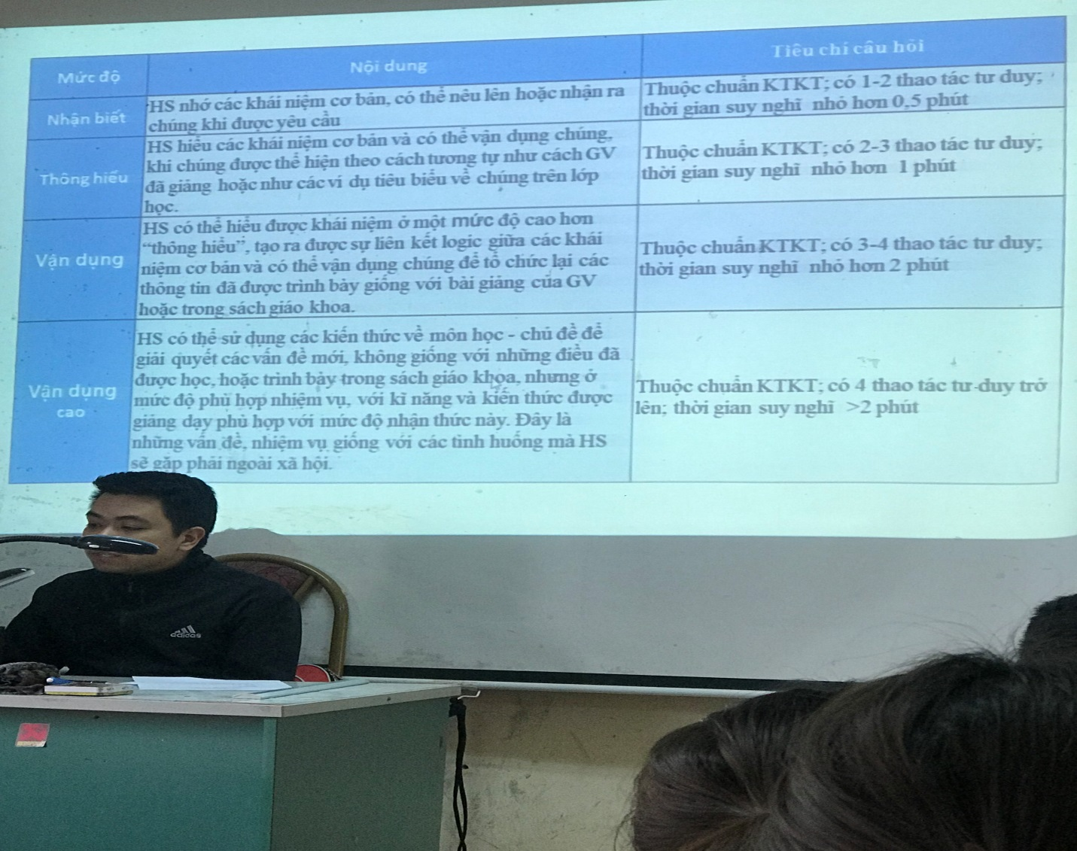
Qua buổi sinh hoạt này là dịp để các thầy cô thảo luận, trao đổi, học hỏi kinh nghiệm lẫn nhau. Tin tưởng rằng, sau buổi sinh hoạt này, các thầy cô không còn sai sót và mắc lỗi trong quá trình ra đề TNKQ.
Tác giả: Nguyễn Xuân Lộc

